Кроссворд к уроку литературы в 5 классе.
А.С. Пушкин «Сказка о мёртвой царевне и о семи богатырях».
По горизонтали:
2. Ей в приданое дано было ……… одно.
4. Кто жил в тереме?
6. Его Елисей просит о помощи (кого?)
7. Кличка пса.
9. Царевна вынесла старухе…… (что?)
12. Царевна забрела в …… (помещение).
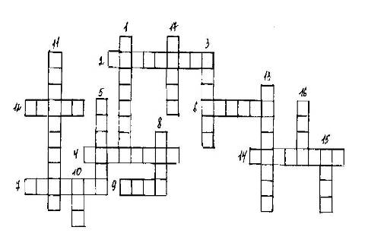
14. «Семь торговых городов, да сто сорок теремов» - …? (что это?)

По вертикали:
1.Отвела царевну в лес (имя).
3. Жених царевны (имя).
5. «Так свежо и так душисто, так румяно-золотисто» (что это?)
8. «…… качается хрустальный».
10. «Вот Чернавка в … пошла» (куда?)
11. «………. хлеб поймала» (кто?)
13. Царевна богатырям…….. (кем приходится?)
15.Когда братья возвращаются в терем? (время суток)
16. Место, где находится глубокая нора?
17. Предмет, которым старуха отгоняла пса?

